财务评估报告

文 件 编 号：
版 本 号：
实 施 日 期：
保 密 等 级： |  | □秘密 ■机密 □绝密
编 制：
审 核：
会 签：
批 准：

修订记录

日期 | 版本号 | 描述 | 作者
yyyy-mm-dd | 0.1 | 初稿完成 | ×××
yyyy-mm-dd | 1.0 | 批准发布 | ×××
yyyy-mm-dd | 1.1 | 修改××× | ×××
yyyy-mm-dd | 1.2 | 修改××× | ×××
… … | …… | ….. | ……
yyyy-mm-dd | 2.0 | 修改××× | ×××

文件的版本号由“V ×.×”组成，其中：
- 小数点前面的×为主版本号，取值范围为“0～9”。文件进行重大修订时主版本号递增1；
- 小数点后面的×为次版本号，取值为“0～9，a～z”。文件每修改一次时次版本号递增1；主版本号发生改变时，次版本号重新置0；
- 未批准发布的文件版本号为V0.×版，批准发布时为V1.0版。当主版本号发生改变时，前面只有次版本号不同的修订记录可以删除。

目录

1 财务概述 4
1.1 产品投入 4
1.1.1 开发期研发投入估算 4
1.1.2 前期市场投入 4
1.1.3 总投入计算 4
1.2 产品销售收入预测 4
1.3 产品制造成本预计 5
1.3.1 量产点产品设计料本预计 5
1.3.2 产品生命周期内制造成本预计 5
1.4 期间费用 5
1.4.1 期间费用预算方案一： 6
1.4.2 期间费用预算方案二： 6
1.5 收益分析 6
1.6 投资分析 7
1.6.1 投资回收期 7
1.6.2 净现值NPV 8
1.6.3 内部收益率 8
1.7 敏感性分析 9
1.7.1 盈亏平衡点 9
1.7.2 敏感性分析 10

财务概述
这是最重要的一部分，产品的销售量、价格、收入的预测分别是多少，产品的成本和费用（研发费用、生产制造成本、采购成本、市场推广成本、售后服务成本）是多少，财务人员将所有业务部门的承诺放到财务公式中进行详细的分析，确定产品能否赢利，何时开始赢利。最重要的是要明确定位成本在哪里。明确提出产品的财务目标。进行敏感度分析，提出可以接受的偏差。）

产品投入

开发期研发投入估算
包括从立项开始到产品转产为止的全部研发投入。如果有产品预研，需加入预研费用。

前期市场投入
包括从产品立项开始到市场发布决策评审时的市场销售投入。应由市场代表估计，如估计困难，可简单估计投入的直接销售人员。

总投入计算
总投入=开发期研发投入+前期市场投入

产品销售收入预测
此部分数据从业务计划第二部分“市场分析和市场策略”部分引入，要包括产品生命周期内按时间轴各目标市场的销量、价格、销售收入等。
表1 产品销售收入预测表
序号 | 项目 | ××××年 | ××××年 | ××××年 | ××××年 | 合计
1 | 市场容量
2 | 本公司市场占有率(%)
3 | 本公司销售量(1)*(2)
4 | 市场销售(含税)价格
5 | 含税销售收入(3)*(4)
6 | 扣除增值税及其它税
7 | 净销售收入(5)-(6)

产品制造成本预计

量产点产品设计料本预计
表2 产品设计成本计算表(单件)
序号 | 部件 | 单位材料成本 | 配置数量 | 材料成本总值
1
2
3
4
…
合计
（概念阶段设计成本可粗略一点，估算到部件级即可）

产品生命周期内制造成本预计
根据采购降价计划预计以及考虑在产品后续的维护及优化开发中，产品制造成本在生命周期内的变化趋势
表3 产品生产成本预测表
项目 | ××年 | ××年 | ××年 | ××年
直接材料
直接人工
变动制造费用
固定制造费用
生产成本合计
说明：直接人工指制造工人的人工费用；制造费用主要是指制造管理人员的人工费用、生产设备折旧费用、制造用的水电费、制造中发生的消耗等。按公司产品的平均水平，制造费用约占物料成本的10%左右。如产品的制造方式与公司的主要产品制造方式和可生产性有较大区别时，可单独进行预计。变动制造费用与产品的产量或销量有关，固定制造费用则与产品的产量或销量无关。

期间费用
期间费用包括销售费用、管理费用、财务费用

期间费用预算方案一：
期间费用按销售净收入的一定百分比计算。百分比的确定可通过对公司在市场和技术等方面的相似产品的历史数据进行分析得到。（可与计划财经部接口人联系，讨论确定）

期间费用预算方案二：
- 销售费用应让市场系统部经理预计投入的直接销售人员人数，按人.月经验数据计算
- 管理费用按以上研发人数+管理人数总和计算
- 财务费用可按净销售收入的百分比来计算。
- 如果业务计划中7.10及8.4可以提供市场销售人员规划及维护人员规划和成本数据，可以直接引入或估算出销售及管理费用，按产品生命周期进行估算并以表格形式给出。

收益分析
表4 利润表 单位：万元
序号 | 项目 | ××××年 | ××××年 | ××××年 | ××××年 | 合计
1 | 净销售收入
2 | 销售成本
3 | 毛利润（1）-（2）
4 | 销售费用
 | 其中:售前销售费用
 | 售后销售费用
5 | 管理费用
 | 其中:研发费用
6 | 财务费用
7 | 税前利润(3)-(4)-(5)-(6)
8 | 所得税
9 | 税后利润(7)-(8)
10 | 累计税后利润
11 | 毛利率(3)/(1)
12 | 净利润率(9)/(1)
说明：开发期完毕后的研发费用，如产品经理估计后续无大的开发工作量的情况下，主要指优化维护的开发投入，可按人年估计）
- 投入产出比 = 生命周期内合计税后利润/总投入

投资分析
序号 | 年份  项目 | 前期投入 | ××××年 | ××××年 | ××××年 | ××××年 | ××××年
1 | 现金流入
1.1 | 产品销售收入
1.2 | 回收固定资产残值
1.3 | 回收流动资金
2 | 现金流出
2.1 | 固定资产投资
2.2 | 垫支流动资金
2.3 | 付现成本
2.4 | 销售税金及附加
2.5 | 所得税
3 | 净现金流量
4 | 累计净现金流量
5 | 年净现值

投资回收期
投资回收期从项目的投建之日起，用项目所得的净收益偿还原始投资所需要的年限。投资回收期分为静态投资回收期与动态投资回收期两种。静态投资回收期不考虑资金的时间价值，使用项目建成后年现金流量。动态回收期考虑资金的时间价值，使用项目建成后年贴现现金流量。如果以T作为累计现金流量为正值的年份，投资回收期的计算公式为：
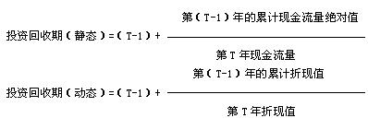
第T年折现值静态投资回收期是当现金流量的累积值等与投资额时的年份。其优点是简单直观，缺点是不能表现钱的时间价值，也不能表现项目在计算期后的获利趋势，既不能表现回收期后项目的获利情况。在下面的曲线图中，第一种情况表明当项目具有相同回收期时，项目的获利情况不同，第二种情况表明投资回收期短并不一定表明项目的经济效益较好，例如启动期的新产品项目和衰退期的改良产品项目的区别。尤其在在当前新产品、新技术、新产业层出不穷的时代，单纯考虑投资回收期指标可能会掩盖某些夕阳产业项目产品的致命弱点。

净现值NPV
项目净现值指标和内部收益率指标涉及到货币的复利的计算，关于复利有四个基本参数：
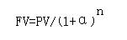
式中：PV——货币的现值
FV——货币的终值
i——折现率（从现值计算终值称利率,从终值计算现值称折现率)
n——年限
项目的累计净现值NPV就是按照一定的折现率将项目计算期（例如3年或者年）中每年的现金流量折现到项目初期的累计现值,其定义为:
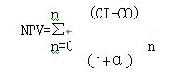
式中: CI—每年的现金流入
CO—每年的现金流出
在计算项目的累计净现值时,首先要根据项目的资本结构设定项目的折现率,然后计算每年项目现金流量的净值,最后根据设定的折现率计算每年的净现值并将净现值累加起来。当项目的累计净现值小于0时,项目在经济上不可行。当多个项目比较时,累计净现值越大的项目越好。净现值的优点是考虑了金钱价值的时间性。

内部收益率
内部收益率（IRR）是项目计算期內的一个折现率，这个折现率把项目计算期现金流入和现金流出全部折现到建设期（计算时的年份）并使累计净现值为零，其定义式为:
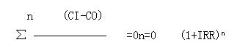
IRR表现了计算期内项目的相对获利能力，尤其是在与银行存款利率和贷款利率进行比较时，可明确做出项目选择。与NPV相比较,IRR是用项目的相对报酬率来度量项目的经济性,而NPV是用项目的绝对价值来度量项目的经济特性。更重要的是由于NPV需要设定折现率,因此具有一定的主观性,而IRR则是使用计算的折现率与银行利率相比较,具有客观性。因此IRR在项目经济评价中使用的更普遍。没有用来计算IRR的数学公式,通常IRR的计算使用试探法或图形法，用试探法计算IRR时，首先估计一个IRR的值,当计算出的累计净现值大于0时,增加IRR的数值,反之则减少IRR的数值.直至累计净现值改变符号,所求的IRR在改变符号时的两个IRR试探值之间。现在有很多项目管理软件，甚至EXCEL电子表格都具有IRR计算功能。

敏感性分析

盈亏平衡点
盈亏平衡分析又称量本利分析、保本分析。主要内容是分析企业的产量（或销量）、成本和利润的关系。盈亏平衡分析指明销量或产量变化时的盈亏平衡点，根据利润,成本与产量之间的关系，找出项目的临界参数，以此来判断项目对不确定变量发生变化的承受能力，为决策提供依据。
产品总成本与产量的关系为典型的线性关系，其关系式为：
Y=A+B×X
式中：Y—产品总成本
A—总固定成本
B—单位变动成本
X—产量
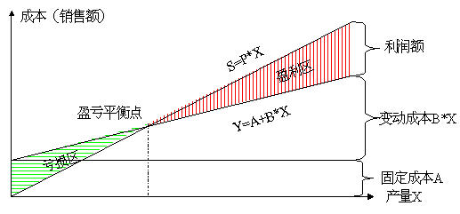
问题是在项目的可行性研究阶段,并没有不同时间段的可变成本和固定成本数据!因此对项目的单位可变成本B需要进行估计,其方法是将可变成本的主项,例如单位产品的原材料、直接人工费、能源消耗、包装费等，相加作为B。将项目在单位时间的固定资产折旧、无形资产摊销、管理费、管理人员工资等相加作为固定成本A，下图就是采用上述方法获得的投资项目近似的盈亏平衡分析。
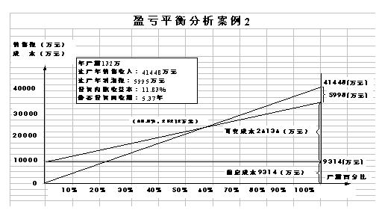

敏感性分析
单因素敏感性分析
分别计算销售价格、销售量、生产成本到多大时，税后利润总额降为零。
综合敏感性分析
可选取上述风险分析中敏感性因素最可能的变化值组合，分析各财务评价指标。（举例：如某项目，最有可能的方案是在基准方案的基础上，价格下降20%，成本同时下降10%，计算此时的毛利率、净利率、累计税后利润、盈亏平衡点各是多少）
由于在建立项目经济模型时，投资额、销售量、销售价格、经营费用、材料价格和折现率等参数都是对未来情况的预测，预测人员对于这些指标的具体数值并没有完全的把握。假如预测的是指标的变化范围，则相对的可靠性和确定性要高一些。敏感性分析就是估计当某一不确定变量（如销售量、销售价格、材料价格等）发生一定幅度变化时，项目投资决策指标（如NPV、IRR、投资回收期等）将相应发生多大程度的变化，以此预测风险的大小，以及分析投资决策指标对不确定因素的敏感程度。敏感程度的大小表明了项目的抗风险能力，从而成为项目决策的重要指标。
敏感性分析的计算量大，但其原理并不复杂。通常在敏感性分析中首先估计上述参数可能的变化范围，然后将某个变化的参数逐个代入项目的经济模型中，此时其它参数保持不变，分别计算项目的经济指标，观察项目经济指标的变化情况。以项目产品销售量变化为例，在决定项目的产品生产计划时不仅要考虑工厂能力是否“产得出”，而且要考虑市场是否“卖得掉”。典型的项目产量计划呈逐步增长型，这是由于生产工艺需要一个稳定过程，产品市场需要一个推广过程。销售量曲线的中间曲线是估计的中值，也是在可行性分析中用来计算经济指标的数据。将中间曲线的值波动±15%和± 30%，可以获得5条销售量的波动曲线。下图是某产品项目对销售量的变动范围估计。
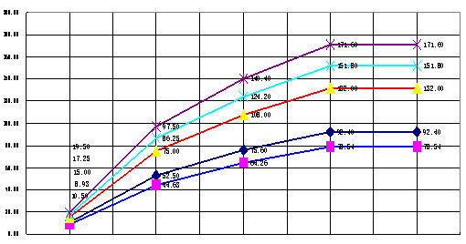
将上图中的5条销售量曲线分别作为项目经济模型中的销售计划，以上述变化参数代入项目经济模型中计算项目的投资回收期，可以分别获得当销售量变化±15%和± 30%的投资回收期数据如下表，从表中可以看到，当销售量变化在± 30%时，项目的投资回收期在4.88年至6.01年。
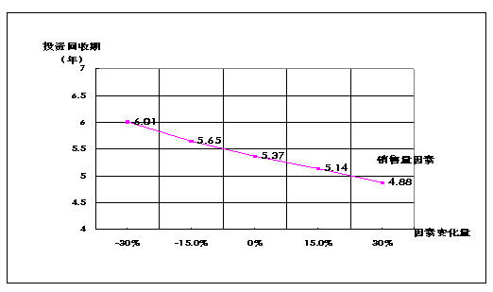
按同样的方法，可以估计该项目销售价格、材料价格、投资额的变化范围，通过经济模型分别计算出项目投资回收期的变化情况。当经济指标的变化比较大时，认为该指标对某参数敏感，否则认为该指标对某参数不敏感。从而有针对性的采取风险应对措施。从图中可以看到,项目的投资回收期对销售价格最敏感,当销售价格变化±15%时,投资回收期从4.5年变化至6.36年.项目的其他经济指标,如NPV、IRR等，也可以采用同样的方法分析出对销售量、销售价格和材料价格的敏感性。
